TUGAS PRAKTIKUM
REKAYASA PERANGKAT LUNAK



Pertemuan 5: Use Case Diagram dan Use Case Description

Nama kelompok : 1. Rahmawati Fauziah (2403015103)
2.Putri aulia amanda (2403015048)
3.Layla khairanni (2403015100)
4.Muthia mua’adzarah (2403015039)

PROGRAM STUDI INFORMATIKA (S1)
FAKULTAS TEKNIK
UNIVERSITAS MUHAMMADIYAH PROF. DR. HAMKA

Nama : Putri Auliya Amanda
NIM : 2403015048
Kelas : 4b
Pertemuan 5 – Use Case Diagram dan Use Case Description
Tujuan : Mahasiswa dapat memodelkan peran (aktor) dan interaksi pengguna dengan sistem yang akan dikembangkan menggunakan Use Case Diagram serta mendokumentasikan alur secara rinci dalam Use Case Description.
Teori Singkat :
Use Case Diagram adalah salah satu diagram dalam UML (Unified Modeling Language) yang digunakan untuk memodelkan interaksi antara aktor (pengguna atau sistem eksternal) dengan sistem yang sedang dikembangkan. Diagram ini menjawab pertanyaan: “Siapa yang menggunakan sistem dan untuk melakukan apa?”
Komponen utama Use Case Diagram:
- Aktor : entitas di luar sistem yang berinteraksi dengan sistem (bisa berupa manusia, perangkat keras, atau sistem lain). Digambarkan sebagai stick figure.
- Use Case : fungsionalitas atau layanan yang disediakan sistem untuk aktor.
Digambarkan sebagai oval dengan nama diawali kata kerja (misal: Login, Cek Stok).
- Hubungan (relationship) :
  - Association : garis penghubung antara aktor dan use case.
  - Include : suatu use case selalu memanggil use case lain (wajib). Digambarkan dengan <<include>>.
  - Extend : suatu use case dapat memanggil use case lain secara opsional. Digambarkan dengan <<extend>>.
  - Generalization : pewarisan antar aktor atau antar use case.
Use Case Description adalah dokumen teks yang menjelaskan secara rinci setiap use case. Isinya meliputi:
- ID dan nama use case
- Aktor (primer dan sekunder)
- Deskripsi singkat
- Precondition (kondisi sebelum alur dimulai)
- Postcondition (kondisi setelah alur selesai)
- Alur utama (normal flow) – langkah-langkah sukses
- Alur alternatif (alternative flow) – variasi dari alur utama
- Exception (error handling)
Dengan Use Case Description, tim pengembang dan penguji memiliki acuan yang jelas untuk implementasi dan verifikasi.
Bahan dan Alat • Draw.io / StarUML/ Astah
Use Case Diagram
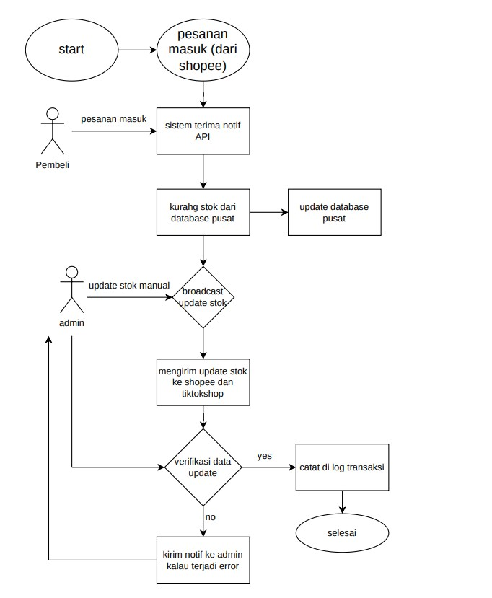

Aspek | Skor (1-  4) | Alasan
Teknik  elicitation | 4 | Menggunakan wawancara, studi dokumen, observasi, dan kuesioner (variatif & tepat)
Daftar pertanyaan | 4 | 15 pertanyaan relevan, mencakup masalah, harapan, teknis, prioritas
Ringkasan hasil | 4 | Sistematis (temuan → kebutuhan fungsional & non-fungsional → batasan → risiko), jelas, dan terstruktur

